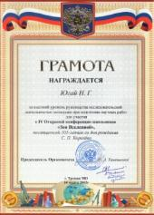
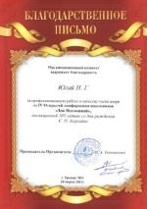
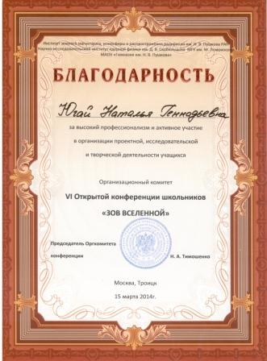
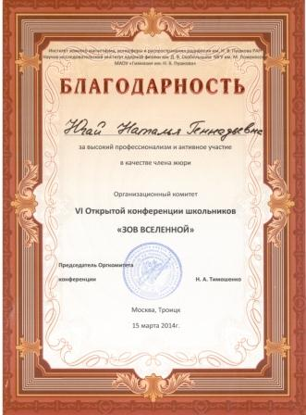

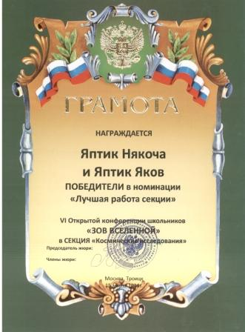
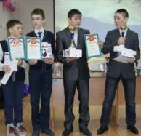
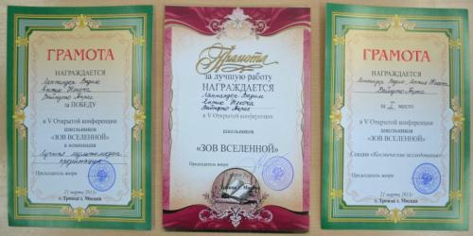
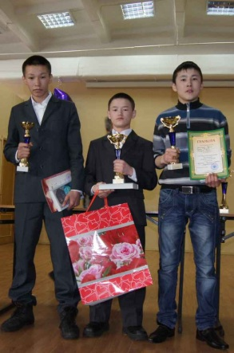
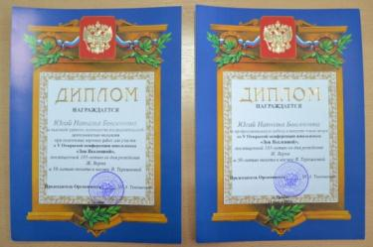
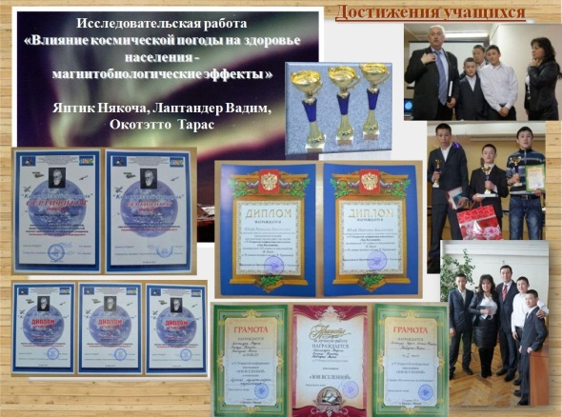

Заслуженный испытатель космической техники кандидат военных наук, профессор, водитель лунохода, генерал-майор В.Г. Довгань и делегация с Ямала.
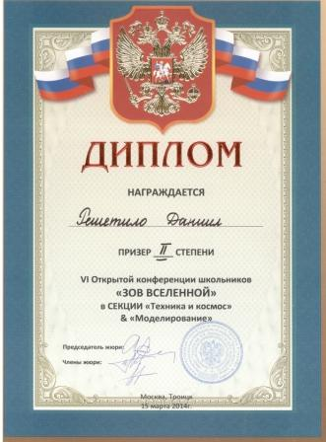
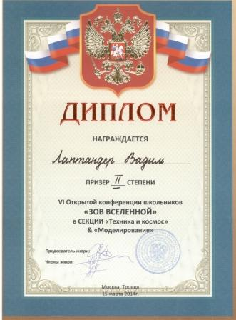
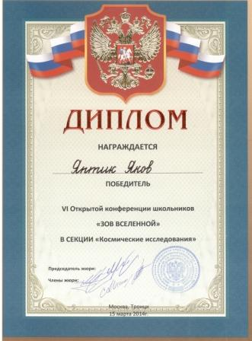
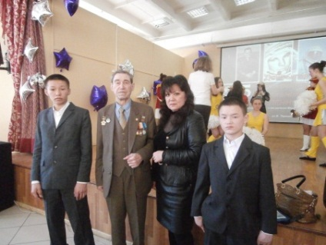

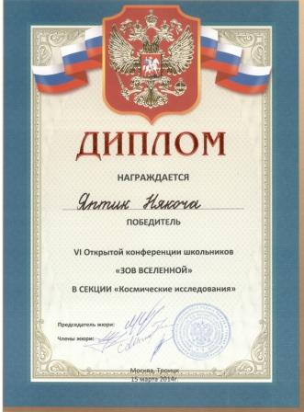

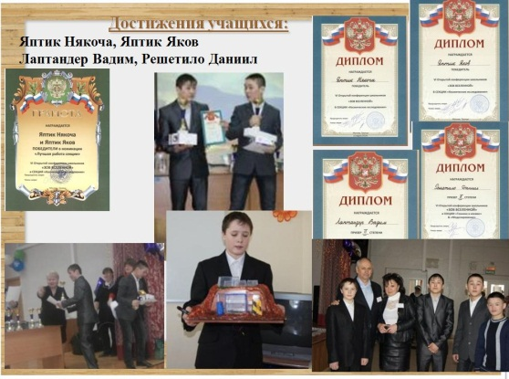
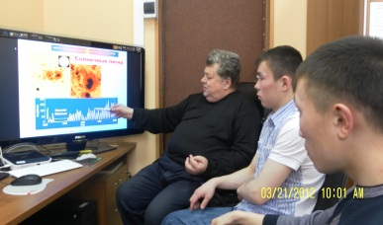
Обучение учащихся в лаборатории Центра космической погоды Институт Земного Магнетизма Ионосферы и распространения радиоволн Российской Академии Наук (ИЗМИРАН), доктор физ-мат. наук С.В. Гайдаш с учащимися Сеяхинской школы-интерната
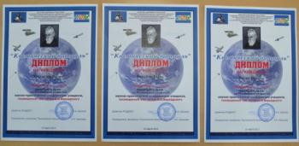
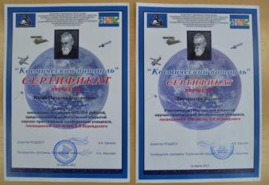

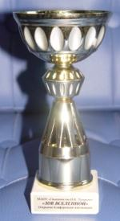
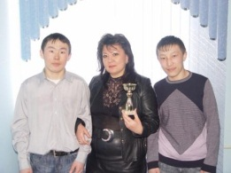
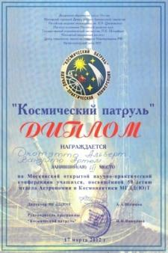
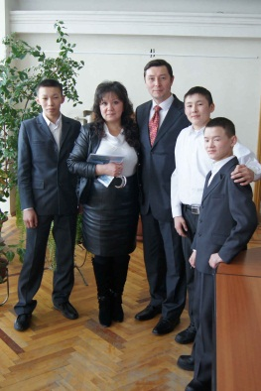
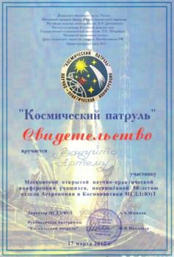
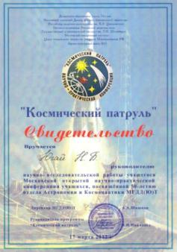
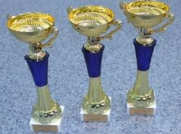

Космонавт С. Ревин и учащиеся Сеяхинской школы-интерната
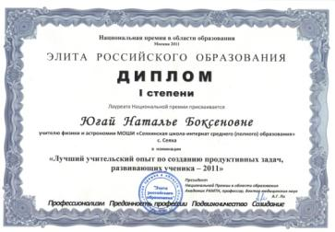
Приоритетный национальный проект «Образование» Диплом I степени на Всероссийском конкурсе инноваций «Качественное образование – будущее нации» в номинации «Лучший учительский опыт, обеспечивающий успех ученика – 2011» в рамках Национальной Премии «Элита российского образования».
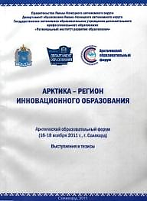
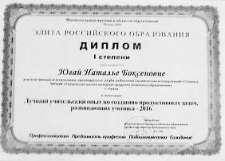
Приоритетный национальный проект «Образование» Диплом I степени на Всероссийском конкурсе инноваций «Качественное образование – будущее нации» в номинации «Лучший учительский опыт, обеспечивающий успех ученика – 2016» в рамках Национальной Премии «Элита российского образования».
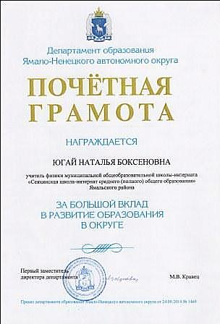
Арктический Образовательный Форум, «Использование Интернет-ресурсов по солнечно-земной физике как основа программы дополнительного образования в школах Ямала». Совместный доклад А.Н. Зайцев, модератор программы дополнительного образования, Троицк, Новая Москва, Н.Б. Югай, учитель физики, школа-интернат, с. Сеяха, г. Салехард 2011-2012г.
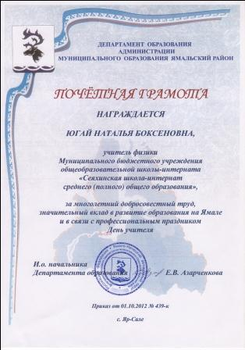

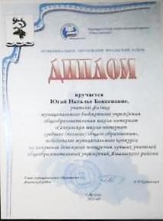

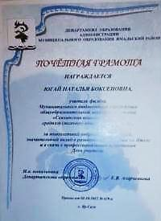

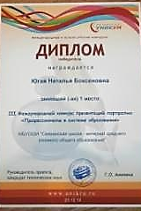
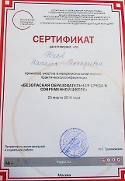

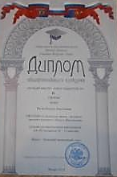
Департамент образования города Москвы МГПУ. Лаборатория здоровьесберегающей деятельности в образовании управления социальной поддержки и адаптации молодежи, удостоверяет, что Югай Н.Г. Приняла участие (очно) в межрегиональной научно-практической конференции «Безопасная образовательная среда в современной школе» 23 марта 2016 года , № I /70 http://mgpu.ru Общероссийский конкурс «Лучший мастер – класс педагогов ОУ», Информационно-Методический центр МАУНЕД «Магистр», РФ – Россия, победитель, 2014г.
Международная научно-практическая конференция Полярная геофизика Ямала.

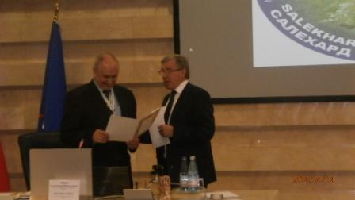
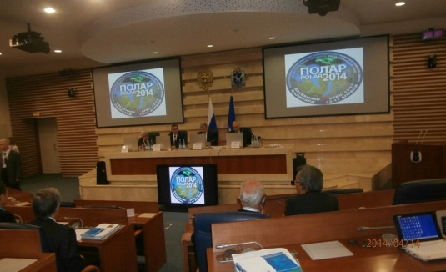
Открыл конференцию зам. Губернатора Ямало-Ненецкого автономного округа, директор международных и внешнеэкономических связей ЯНАО А.В. Мажаров. В рамках проекта «Полярная геофизика Ямала» актуальным является научно-образовательной программы с использованием геофизических данных, получаемых в рамках проекта. Такая учебная программа реализуется (в Сеяхинской ШИ) при методическом сопровождении образовательных учреждений.

Приказ № 151 – к, от 24.03.2014. О командировании Югай Н.Б. в г. Салехард для участия в Международной научно-практической конференции «Полярная геофизика Ямала»

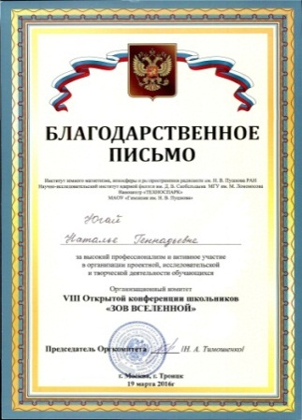

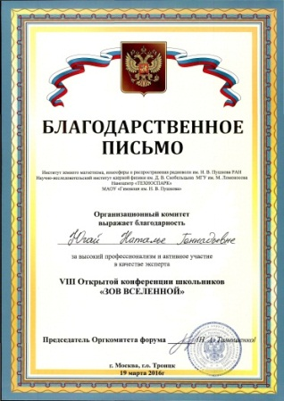
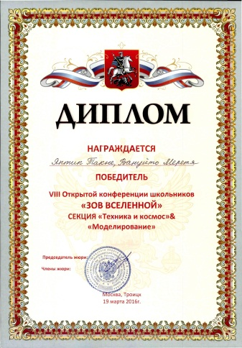
Открытая конференция школьников «Зов Вселенной», Москва, Московский Округ, Троицк, 2016 год.

Яптик Такне – победитель. Секция «Космические исследования» и «Техника и Космос» & «Моделирование», Москва, Московский Округ, Троицк, 2016г.

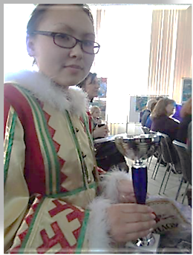
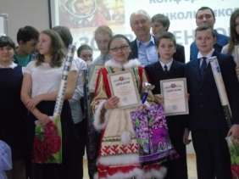

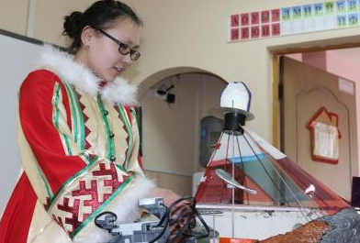
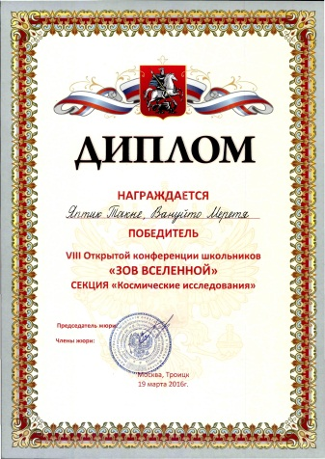

Защита работ на VIII Открытой (Всероссийской) конференции школьников «Зов Вселенной», Такне Яптик (первое место в секциях: «Космические исследования» и секция «Техника и Космос» & «Моделирование», Москва, м. о. Троицк, 2016г.
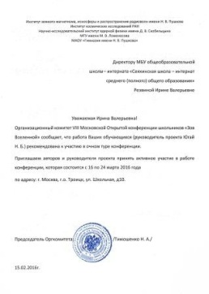
Победитель в двух секциях Открытого конкурса «Зов Вселенной», Яптик Такне, Москва, 2016 и 2017г.г.
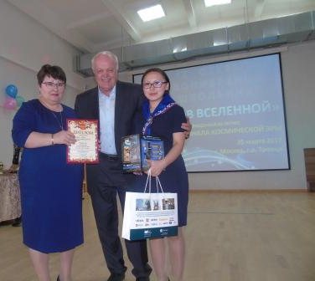
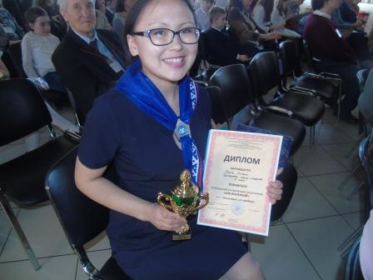

ДЕПАРТАМЕНТ ОБРАЗОВАНИЯ ЯНАО, ЯМАЛО_НЕНЕЦКОЕ ОКРУЖНОЕ ОТДЕЛЕНИЕ, МЕЖРЕГИОНАЛЬНОГО ОБЩЕСТВЕННОГО ДВИЖЕНИЯ ТВОРЧЕСКИХ ПЕДАГОГОВ «ИССЛЕДОВАТЕЛЬ»,
ОБЩЕСТВО С ОГРАНИЧЕННОЙ ОТВЕТСТВЕННОСТЬЮ «ГАЗПРОМ ДОБЫЧА УРЕНГОЙ».
VII ЯМАЛО-НЕНЦКИЙ ОКРУЖНОЙ ТУР ВСЕРОССИЙСКИХ ЮНОШЕСКИХ ЧТЕНИЙ ИМЕНИ В.И. ВЕРНАДСКОГО.
ДИПЛООМ ЛАУРЕАТА, ПОБЕДИТЕЛЯ VII ЯМАЛО-НЕНЕЦКОГО ОКРУЖНОГО ТУРА ЮНОШЕСКИХ ЧТЕНИЙ ИМЕНИ В. И. ВЕРНАДСКОГО СЕКЦИЯ: МАТЕМАТИКА, ИНФОРМАТИКА, ФИЗИКА, ЭКОНОМИКА» НЯРУЙ ЮРИЙ
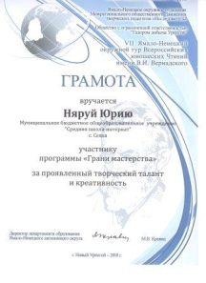
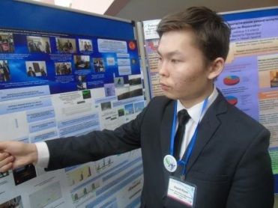
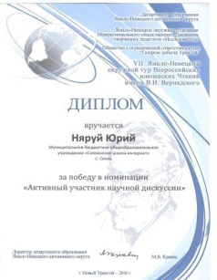
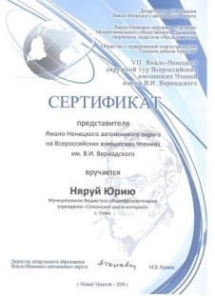
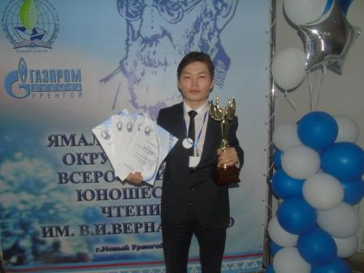
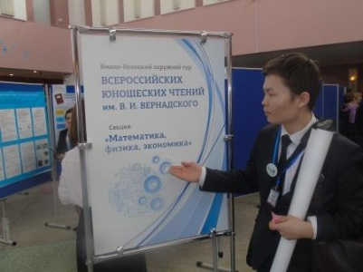

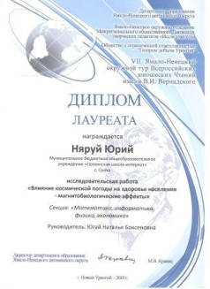

РОССИЙСКАЯ АКАДЕМИЯ НАУК
ФЕДЕРАЛЬНОЕ АГЕНСТВО НАУЧНЫХ ОРГАНИЗАЦИЙ…
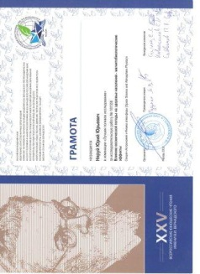
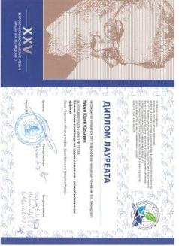
МЕЖРЕГИОНАЛЬНОЕ ОБЩЕСТВЕННОЕ ДВИЖЕНИЕ ТВОРЧЕСКИХ ПЕДАГОГОВ «ИССЛЕДОВАТЕЛЬ»
ПОБЕДИТЕЛЬ XXV ВСЕРОССИЙКИХ ЮНОШЕСКИХ ЧТЕНИЙ ИМ. В.И. ВЕРНАДСКОГО НЯРУЙ ЮРИЙ.

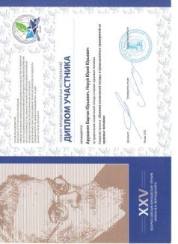
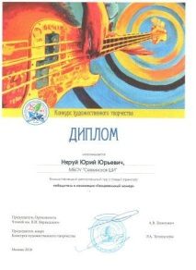
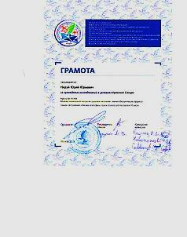

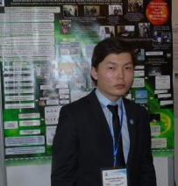
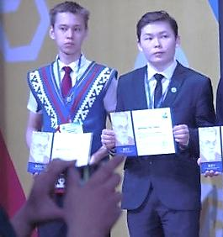
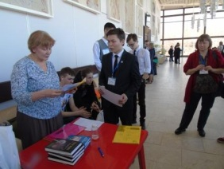

Баннерная защита. Вручение диплома победителя.

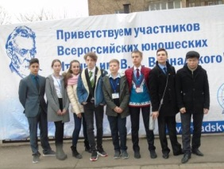
Делегация с Ямала.

